MarkDown Builder 操作手冊
適用版本：v1.7 以上 ｜ 適用系統：Windows 10 / 11
MarkDown Builder 是一套編輯與瀏覽 Markdown 文件的工具：左邊寫、右邊即時看到排版結果，還能把 Word、Excel、PDF 等文件轉成 Markdown，或把 Markdown 匯出成 PDF、Word 交給其他人。

目錄
- 安裝與第一次啟動
- 畫面介紹
- 工具列按鈕
- 開啟與儲存檔案
- 多分頁
- 撰寫 Markdown
- 檢視模式
- 圖表與數學公式
- 匯出 PDF / Word
- 把 Word、Excel、PDF 轉成 Markdown
- 設為預設程式
- 自動更新
- 切換介面語言
- 快捷鍵一覽
- 常見問題

1. 安裝與第一次啟動
MarkDown Builder 不需要安裝，只有一個檔案 MarkDownBuilder.exe。
- 把 MarkDownBuilder.exe 複製到自己電腦上的任何資料夾（建議放在「文件」或桌面以外的固定位置，例如 D:\Tools\）。
- 雙擊 MarkDownBuilder.exe 啟動。
- 第一次啟動時，程式會詢問是否要設為 .md 檔的預設開啟程式：
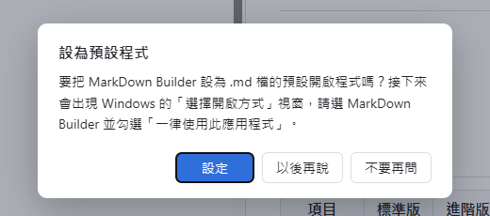
  - 設定：接著會出現 Windows 的「選擇開啟方式」視窗，選 MarkDown Builder 並勾選「一律使用此應用程式」。之後雙擊 .md 檔就會直接用本程式開啟。
  - 以後再說：這次先不設定，下次啟動會再問。
  - 不要再問：不再詢問（之後仍可從狀態列設定，見 第 11 節）。
💡 如果 Windows 顯示「Windows 已保護您的電腦」（SmartScreen），請點「其他資訊」→「仍要執行」。這是因為程式沒有購買數位簽章，並非病毒。若公司防毒軟體攔截，請洽 IT 人員。

2. 畫面介紹
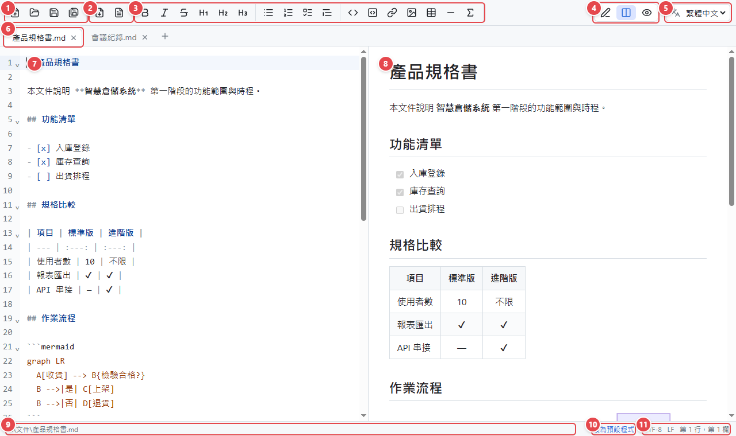
編號 | 區域 | 說明
1 | 檔案 | 新增分頁、開啟、儲存、另存新檔
2 | 匯出 | 匯出 PDF、匯出 Word
3 | 格式工具 | 粗體、標題、清單、表格、公式等排版按鈕
4 | 檢視模式 | 只編輯／左右分割／只預覽
5 | 介面語言 | 繁體中文／English
6 | 分頁列 | 每份開啟的文件一個分頁
7 | 編輯區 | 撰寫 Markdown 原始文字，有語法上色與行號
8 | 預覽區 | 即時顯示排版結果，捲動時與編輯區同步
9 | 檔案路徑 | 目前文件的完整位置
10 | 設為預設程式 | 尚未設為 .md 預設程式時才會出現
11 | 文件資訊 | 編碼（UTF-8）、換行格式（LF / CRLF）、游標所在行與欄

將滑鼠停在任何按鈕上，會顯示按鈕名稱與快捷鍵。

3. 工具列按鈕

檔案與匯出
按鈕 | 名稱 | 快捷鍵 | 說明
 | 新增分頁 | Ctrl+N | 開一個空白的新分頁
 | 開啟 | Ctrl+O | 開啟檔案，可一次選多個
 | 儲存 | Ctrl+S | 儲存目前分頁；新文件會詢問存檔位置
 | 另存新檔 | Ctrl+Shift+S | 以新的檔名或位置儲存
 | 匯出 PDF |  | 見 第 9 節
 | 匯出 Word |  | 見 第 9 節

格式
先選取文字再按按鈕，會把選取的文字加上格式；沒有選取時會插入範例文字。再按一次同一個按鈕可取消格式。
按鈕 | 名稱 | 快捷鍵 | 產生的 Markdown
 | 粗體 | Ctrl+B | **文字**
 | 斜體 | Ctrl+I | *文字*
 | 刪除線 | Ctrl+Shift+X | ~~文字~~
 | 標題 1 | Ctrl+1 | # 標題
 | 標題 2 | Ctrl+2 | ## 標題
 | 標題 3 | Ctrl+3 | ### 標題
 | 項目清單 |  | - 項目
 | 編號清單 |  | 1. 項目
 | 任務清單 |  | - [ ] 待辦事項
 | 引用 |  | > 引用文字
 | 行內程式碼 | Ctrl+E | `程式碼`
 | 程式碼區塊 | Ctrl+Shift+E | ``` 包住的區塊
 | 連結 | Ctrl+K | [文字](https://)
 | 圖片 |  | ![說明](images/)
 | 表格 |  | 插入 3 欄的表格範本
 | 分隔線 |  | ---
 | 數學公式 |  | $$ 公式 $$

4. 開啟與儲存檔案

開啟檔案的方法
- 工具列 開啟（Ctrl+O），可一次選多個檔案。
- 從檔案總管把檔案拖曳進程式視窗（可一次拖多個）。
- 設為預設程式後，直接雙擊 .md 檔。程式已經開著時，檔案會在原本的視窗開成新分頁。
- 在預覽區點選其他 .md 檔的連結，會開成新分頁。
除了 .md，也可以直接開啟 Word、Excel、PowerPoint、PDF、HTML、CSV，程式會自動轉成 Markdown（見 第 10 節）。

儲存
- 儲存（Ctrl+S）：存回原檔。新文件第一次儲存時會詢問位置。
- 另存新檔（Ctrl+Shift+S）：存成另一個檔案。
- 檔案一律以 UTF-8 儲存，並保留原檔的換行格式；舊的 Big5 編碼檔案也能正確開啟，存檔後會轉為 UTF-8。

未儲存的變更
有修改但還沒儲存的分頁，檔名旁會出現「●」，視窗標題會出現「*」。關閉分頁或關閉程式時，程式會提醒：
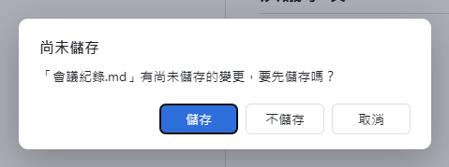
- 儲存：先存檔再關閉
- 不儲存：放棄修改
- 取消：回到編輯，不關閉

5. 多分頁
每份開啟的文件都是一個分頁，可以同時開多份文件互相參考。
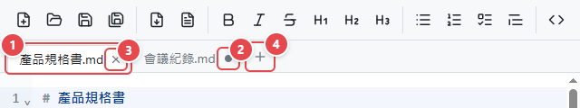
編號 | 說明
1 | 目前正在編輯的分頁（白底）
2 | 「●」表示這個分頁有尚未儲存的修改；滑鼠移上去會變成 ×
3 | × 關閉分頁（也可以在分頁上按滑鼠中鍵，或按 Ctrl+W）
4 | ＋ 新增空白分頁（Ctrl+N）

- Ctrl+Tab 切到下一個分頁、Ctrl+Shift+Tab 切到上一個分頁。
- 每個分頁會各自記住內容、游標位置、捲動位置與「復原」紀錄（Ctrl+Z）。
- 已經開著的檔案再開一次，會直接切換到那個分頁，不會重複開啟。
- 關閉最後一個分頁時，會自動留下一個空白分頁。

6. 撰寫 Markdown
不熟 Markdown 也沒關係，可以直接使用工具列按鈕。以下是最常用的寫法：
想要的效果 | 這樣寫
大標題 / 中標題 / 小標題 | # 標題、## 標題、### 標題
粗體、斜體、刪除線 | **粗體**、*斜體*、~~刪除線~~
項目清單 | 每行開頭 -
編號清單 | 每行開頭 1. 、2.
待辦清單 | - [ ] 未完成、- [x] 已完成
連結 | [顯示文字](https://網址)
圖片 | ![圖片說明](images/圖片.png)
表格 | | 欄位 | 欄位 |，第二行 | --- | --- |
引用 | 每行開頭 >
程式碼 | 用三個反引號 ``` 包住，可加上語言名稱（如 ```python）會自動上色
分隔線 | ---

圖片
圖片建議和文件放在一起，例如文件旁建立 images 資料夾，再用相對路徑引用：![說明](images/圖片.png)。這樣把整個資料夾複製給別人時，圖片也能正常顯示。

其他編輯功能
- Ctrl+F 搜尋、取代
- Ctrl+Z 復原、Ctrl+Y 重做
- Tab / Shift+Tab 增加 / 減少縮排
- 在編輯區按滑鼠右鍵可剪下、複製、貼上

7. 檢視模式
右上角的三個按鈕可切換檢視方式：
按鈕 | 模式 | 適合情況
 | 只編輯 | 專心撰寫，編輯區佔滿整個視窗
 | 分割（預設） | 左邊編輯、右邊預覽，兩邊捲動同步
 | 只預覽 | 閱讀文件，像看一般文件一樣

只編輯模式
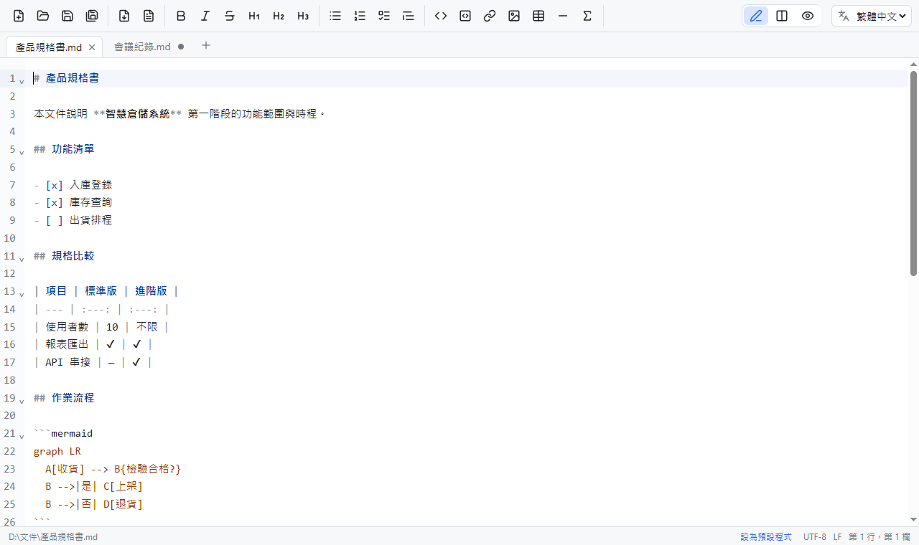
只預覽模式
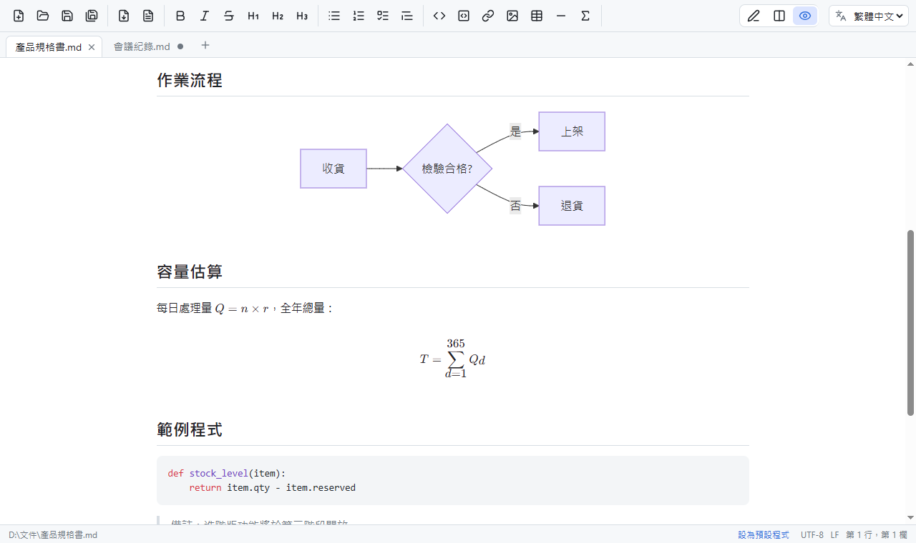
💡 在「只預覽」模式按格式按鈕時，會自動切回分割模式讓你編輯。

8. 圖表與數學公式

流程圖、循序圖、甘特圖（Mermaid）
用 ```mermaid 程式碼區塊描述圖表，預覽區會自動畫出來：
```mermaid
graph LR
A[收貨] --> B{檢驗合格?}
B -->|是| C[上架]
B -->|否| D[退貨]
```
結果如上方「只預覽模式」圖中的「作業流程」。常用的圖表類型：
類型 | 第一行寫
流程圖（由左到右 / 由上到下） | graph LR / graph TD
循序圖 | sequenceDiagram
甘特圖 | gantt
圓餅圖 | pie

圖表語法寫錯時，該位置會顯示紅色的「圖表語法錯誤」與錯誤說明，其他內容不受影響。完整語法可參考 Mermaid 官方網站（mermaid.js.org）。

數學公式
使用 LaTeX 語法：
寫法 | 說明
$E = mc^2$ | 行內公式（夾在文字中）
$$ ... $$ | 獨立一行、置中的公式（可跨多行）
```math 區塊 | 與 $$ 相同（GitHub 相容寫法）

範例：$$ T = \sum_{d=1}^{365} Q_d $$。工具列的 按鈕會插入公式範本。
💡 文字中的金額（例如「售價 $100 與 $200」）不會被誤判成公式。

9. 匯出 PDF / Word
要把文件交給沒有 Markdown 工具的人時，可以匯出成 PDF 或 Word：
- 切換到要匯出的分頁。
- 按工具列 匯出 PDF 或 匯出 Word。
- 選擇存檔位置（預設與原文件同資料夾、同檔名）。
- 完成後會詢問是否立即開啟：
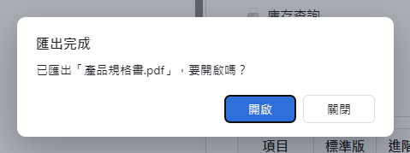

匯出結果
PDF | Word
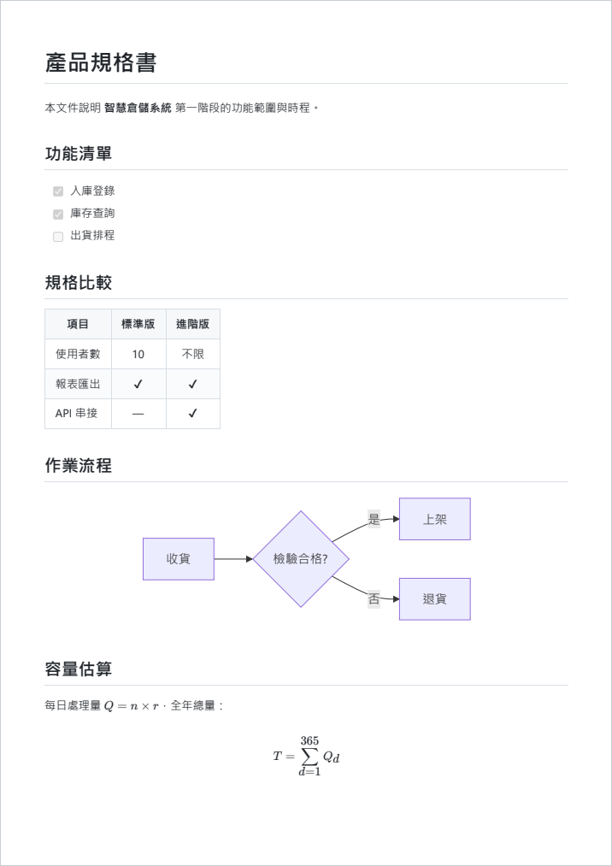 | 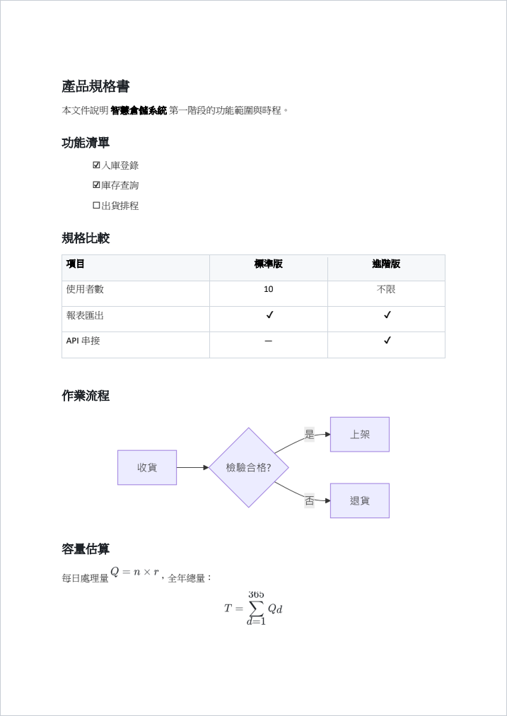

 | PDF | Word（.docx）
版面 | 與預覽區一致，A4 | Word 原生格式，可繼續編輯
文字 | 可選取、可搜尋 | 標題套用 Word「標題 1、2、3」樣式，可自動產生目錄
表格、清單、程式碼、連結 | ✔ | ✔
圖片 | ✔ | ✔
Mermaid 圖表、數學公式 | ✔（向量） | ✔（以高解析度圖片嵌入）

⚠️ 匯出 PDF 需要 Windows 內建的 Microsoft Edge 瀏覽器。

10. 把 Word、Excel、PDF 轉成 Markdown
直接開啟或拖曳下列檔案，程式會自動轉成 Markdown，開在新分頁：
格式 | 轉換結果
Word（.docx） | 標題、段落、粗體、清單、表格、連結、圖片
Excel（.xlsx / .xls / .ods） | 每個工作表一個標題 + 表格
PowerPoint（.pptx） | 每張投影片一個標題，條列文字保留層級，投影片中的表格轉成表格
PDF | 文字內容（依字體大小判斷標題、依行距分段；不保留版面與圖片）
網頁（.html） | 標題、段落、清單、表格、連結
CSV | 表格

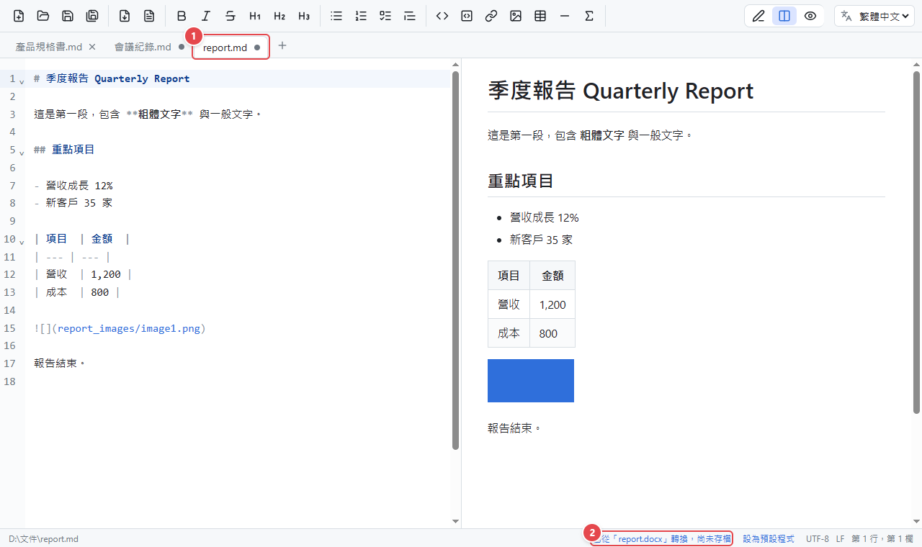
- 轉換後的分頁名稱為「原檔名.md」，並標示為尚未儲存（●）。
- 狀態列顯示「已從 xxx 轉換，尚未存檔」。按 Ctrl+S 就會存到原檔旁邊。
  - 同一資料夾已有同名 .md 時，會自動改成「原檔名-1.md」，不會覆蓋既有檔案。
- Word 裡的圖片會另存到「原檔名_images」資料夾，文件中以相對路徑引用。
⚠️ 舊版 Office 格式（.doc、.ppt）無法直接轉換，請先用 Office 開啟後「另存新檔」為 .docx / .pptx。掃描成圖片的 PDF 沒有文字可以轉換。

11. 設為預設程式
設為預設程式後，雙擊任何 .md 檔都會用 MarkDown Builder 開啟。
- 點狀態列右下角的「設為預設程式」（尚未設定時才會出現；第一次啟動時也會主動詢問）。
- 出現 Windows 的「您要如何開啟這個檔案？」視窗，選 MarkDown Builder。
- 勾選「一律使用此應用程式開啟 .md 檔」，按「確定」。
💡 Windows 規定預設程式必須由使用者自己確認，所以無法自動設定。
💡 程式每次啟動都會自動更新註冊資訊。如果搬移了 MarkDownBuilder.exe 的位置，重新開啟一次程式即可。

12. 自動更新
電腦有連上網路時，程式會在啟動後以及每 6 小時自動檢查是否有新版本。有新版本時，右下角會出現提示：
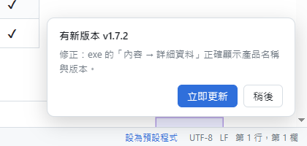
- 立即更新：
  - 如果有未儲存的分頁，會先詢問是否儲存。
  - 自動下載新版（卡片上會顯示下載進度），並驗證檔案完整性。
  - 程式自動關閉、換成新版後重新開啟，並顯示「已更新到 vX.X.X」。
- 稍後：這次先不更新，之後的定期檢查會再提醒。
💡 沒有網路時不會檢查，也不會出現任何訊息。
💡 如果 MarkDownBuilder.exe 放在 C:\Program Files 這類需要系統管理員權限的資料夾，更新時會出現「使用者帳戶控制」視窗，請按「是」。

13. 切換介面語言
右上角的語言選單可以切換 繁體中文 / English，所有按鈕、提示、對話框會立即切換，下次開啟時會記住選擇。第一次啟動時會依照 Windows 的語言自動選擇。
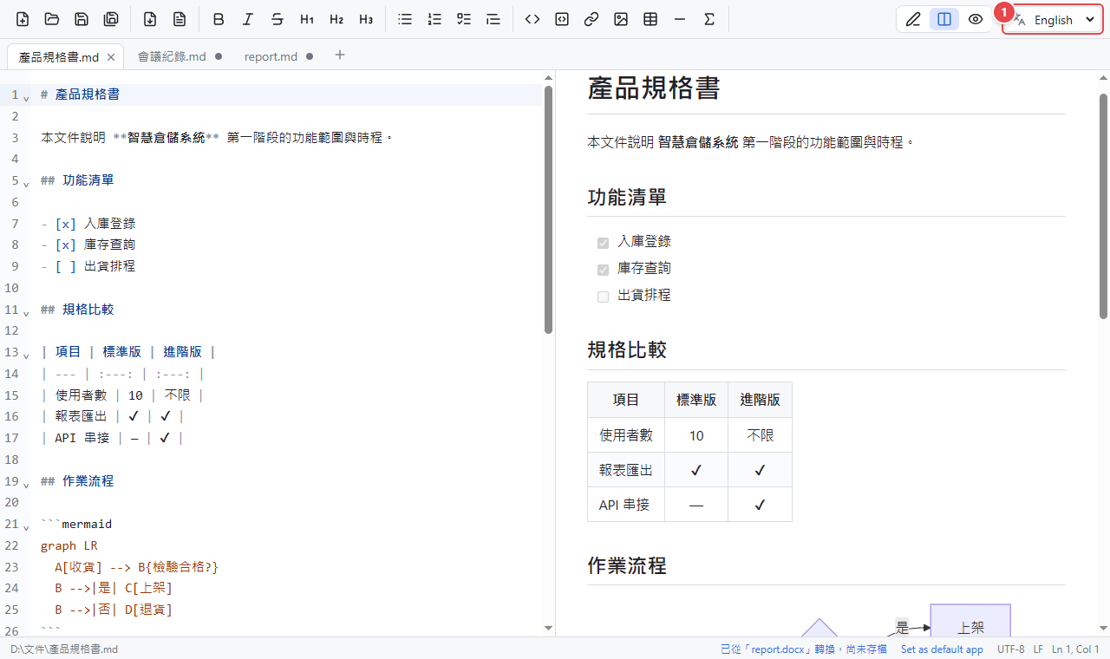

14. 快捷鍵一覽
分類 | 功能 | 快捷鍵
檔案 | 新增分頁 | Ctrl+N
 | 開啟 | Ctrl+O
 | 儲存 | Ctrl+S
 | 另存新檔 | Ctrl+Shift+S
分頁 | 關閉分頁 | Ctrl+W
 | 下一個 / 上一個分頁 | Ctrl+Tab / Ctrl+Shift+Tab
格式 | 粗體 / 斜體 / 刪除線 | Ctrl+B / Ctrl+I / Ctrl+Shift+X
 | 標題 1 / 2 / 3 | Ctrl+1 / Ctrl+2 / Ctrl+3
 | 行內程式碼 / 程式碼區塊 | Ctrl+E / Ctrl+Shift+E
 | 連結 | Ctrl+K
編輯 | 復原 / 重做 | Ctrl+Z / Ctrl+Y
 | 搜尋 / 取代 | Ctrl+F
 | 增加 / 減少縮排 | Tab / Shift+Tab

15. 常見問題
Q：雙擊程式後出現「需要 WebView2 Runtime」或沒有畫面？ A：程式需要 Microsoft Edge WebView2 Runtime。Windows 11 已內建；Windows 10 若缺少，請依畫面指示下載安裝，或洽 IT 人員。
Q：Windows 顯示「Windows 已保護您的電腦」？ A：點「其他資訊」→「仍要執行」。若被公司防毒軟體攔截，請洽 IT 人員加入允許清單。
Q：預覽中的圖片沒有顯示？ A：請確認圖片路徑正確。相對路徑是以「目前文件所在的資料夾」為基準；新文件尚未儲存時沒有資料夾位置，相對路徑的圖片要先存檔後才會顯示。
Q：匯出 PDF 失敗？ A：匯出 PDF 需要 Microsoft Edge。另外請確認目標檔案沒有被其他程式（例如 PDF 閱讀器）開著。
Q：開啟 .doc 或 .ppt 顯示「不支援的格式」？ A：請先用 Word / PowerPoint 開啟，「另存新檔」為 .docx / .pptx 後再開啟。
Q：中文變成亂碼？ A：程式支援 UTF-8 與 Big5 編碼的檔案。如果是其他編碼，請先用記事本「另存新檔」並選擇 UTF-8 編碼。
Q：一直沒有收到更新提示？ A：確認電腦能連上網際網路（github.com）。公司網路若需要特殊的 Proxy 自動設定（PAC），程式可能無法檢查更新，請洽 IT 人員。
Q：設定存在哪裡？ A：%APPDATA%\MarkDownBuilder\。刪除這個資料夾可恢復成第一次啟動的狀態。

